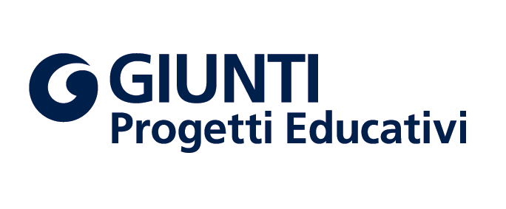
Biblioteca mon amour
Il piacere di leggere
Testi: Paola Zannoner
Illustrazioni: Francesca Di Chiara
Formato: 15,5x11,5 cm
48 pp. a 4 colori
Brossura fresata
Anche in libreria a € 4,90

Libri, che passione… e qual è il posto migliore per trovarli, leggerli, sfogliarli, portarseli a casa? Un posto molto speciale, dove possiamo anche trovare cd e Dvd, incontrare i nostri scrittori preferiti, vedere gli amici e passare un po’ di tempo in compagnia. Esatto: è proprio la biblioteca!

“Biblioteca mon amour”, scritto da Paola Zannoner, una delle autrici più amate dai ragazzi, è un volumetto dedicato alle biblioteche e ai libri, ricco di notizie, informazioni, segreti e curiosità. Leggendolo potremo scoprire quando sono nati i libri e le biblioteche, quanti sono i modi di leggere, quali sono i generi letterari, cosa significano quelle misteriose sigle sugli scaffali. E soprattutto, quante cose si possono fare in quel posto meraviglioso che è la biblioteca!
Dopo la lettura, potremo capire quanto siamo “bibliopreparati” con un divertente quiz!

Giunti Progetti Educativi, società del Gruppo Giunti, si occupa dal 1993 di comunicazione pubblica e privata, con particolare attenzione ai ragazzi in età scolare e alle famiglie, in collaborazione con Enti pubblici o aziende private che desiderano realizzare campagne educative con un messaggio che colpisca l’obiettivo e penetri nel tessuto sociale.
Con centinaia di progetti realizzati e un marchio ormai consolidato, Giunti Progetti Educativi può vantare uno stile di lavoro unico e inimitabile: libri per ragazzi, kit educativi, manuali per gli insegnanti, giochi, dvd, siti internet per parlare direttamente al pubblico più giovane.
Ogni progetto è pensato e realizzato con uno staff di creativi ed esperti del settore e dei nuovi trend generazionali per garantire correttezza di contenuti, qualità estetica e innovazione di linguaggio. Ogni materiale realizzato tiene conto dei diversi livelli di lettura e di capacità di apprendimento a seconda della fascia d’età a cui si intende rivolgere il messaggio.
L’obiettivo educativo è proprio quello di riuscire a coinvolgere i ragazzi direttamente senza la mediazione di adulti o educatori, ai quali vengono messi a disposizione materiali integrativi e di supporto.
Gli argomenti delle nostre campagne vanno dalla promozione alla lettura all’educazione alimentare ai corretti stili di vita, dall’educazione stradale alle problematiche legate all’ambiente, dall’uso corretto delle risorse energetiche agli attualissimi temi relativi all’integrazione scolastica dei bambini immigrati, al bullismo, o alla prevenzione di uso di alcol e droghe.
Con il volume Biblioteca mon amour, si rinnova il rapporto tra Giunti Progetti Educativi e l’Ente Cassa di Risparmio di Firenze.

Per informazioni:
Giunti Progetti Educativi
Tel. 055/50.62.391 - fax 055/50.62.246
www.giuntiprogettieducativi.it - e-mail: proed.promo@giunti.it

